**福建省碳排放权交易工作协调小组办公室关于公布福建省第二批碳排放第三方核查机构征选结果的通知**

福建省碳排放权交易工作协调小组办公室关于公布福建省第二批碳排放第三方核查机构征选结果的通知  
（闽发改生态〔2017〕643号）

各设区市发改委，平潭综合实验区经发局，各有关单位：  
　　为进一步加强碳排放第三方核查工作力量，充分发挥专业机构的技术支撑作用，根据《福建省碳排放权交易工作协调小组办公室关于征选第二批碳排放权交易第三方核查机构的通知》（闽发改生态﹝2017﹞339号）要求，我办组织开展了第二批碳排放核查第三方机构征选工作。经公开征集、单位申报、专家评审、网上公示等程序，选定深圳华测国际认证有限公司、中国建材检验认证集团股份有限公司、南京擎天科技有限公司、上海市建筑科学研究院、杭州万泰认证有限公司、北京国农小康低碳产业投资有限公司、杭州润泽环保科技有限公司、昫清环保科技（上海）有限公司、杭州超腾能源技术股份有限公司、漳州市工程咨询中心、福建省金皇环保科技有限公司、福建碧水金山环境技术发展有限公司、方圆标志认证集团福建有限公司等13家单位，现予公布。

福建省碳排放权交易工作协调小组办公室  
（代章）  
2017年9月30日

©北大法宝：（[www.pkulaw.com](https://www.pkulaw.com)）专业提供法律信息、法学知识和法律软件领域各类解决方案。北大法宝为您提供丰富的参考资料，正式引用法规条文时请与标准文本核对。 欢迎查看所有[产品和服务](http://www.pkulaw.net/" \t "_blank)。  
[法宝快讯： 如何快速找到您需要的检索结果？ 法宝 V6 有何新特色？](http://www.pkulaw.com/helps/69.html" \t "_blank)

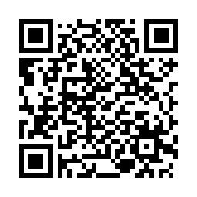

扫描二维码阅读原文

原文链接：[https://www.pkulaw.com/lar/67cee7978594c44023ac6ccf8586cbafbdfb.html](https://www.pkulaw.com/lar/67cee7978594c44023ac6ccf8586cbafbdfb.html" \t "_blank)